8. Singular Spectrum Analysis

8.1 Formulación discreta

El Singular Spectrum Analysis (SSA) es un método estadístico relacionado con el Análisis por Componentes Principales (PCA) (visto en la sección 6), pero a diferencia de este último el SSA se aplica en el dominio temporal. El objetivo es describir la variabilidad de una serie temporal, 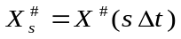 ( con s = 1,…, N y 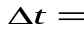 intervalo de muestreo), en términos de la estructura de la autovovarianza desplazada en el tiempo. Supongamos que normalizamos la serie temporal, es decir que a cada dato le restamos el valor medio 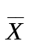.Es decir:

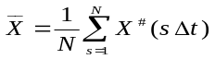 (8.1)

y lo dividimos por el desvío estándar, 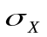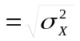:

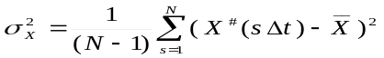 (8.2)

Entonces, transformamos las variables de acuerdo a:

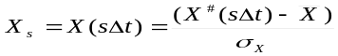 (8.3)

Con la serie temporal normalizada,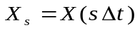, podemos definir una matriz de autocovarianzas desplazada en el tiempo, 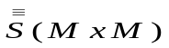 (lagged autocovariance matrix), que definiremos como:

(8.4)

donde M es la dimensión del espacio-temporal (embedding dimension) sobre el cual se define la autocovarianza. El valor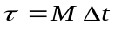representa el máximo retardo (máximo lag). El nombre de autocovarianza deriva del hecho que la covarianza no es calculada para diferentes series (como en el caso del PCA), sino sobre los términos de una única serie, según la (8.4), en un intervalo de longitud M que denominaremos ancho de ventana. En otras palabras, no estamos comparando una serie con otra, por el contrario realizamos un análisis del comportamiento entre distintas porciones, de longitudes M, de una misma serie.
Una forma más sencilla de ver el significado de la (8.4) es suponer como ocurría en el PCA, que tenemos una matriz de datos, pero ahora cada columna representa la misma serie temporal, pero desplazada en el tiempo.
Utilizando la notación X(t)==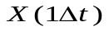,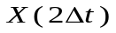,…,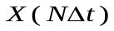, construimos la matriz equivalente a la matriz de datos, pero de la forma:

Serie temporal Serie temporal Serie temporal
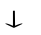

W=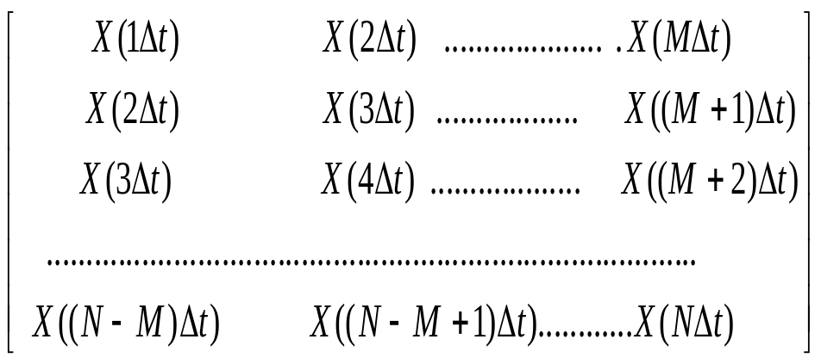 (8.5)
(s=1,…,N-M) (s=2,…,N-M+1) (s=M,…,N)

Ahora calculamos las autocovarianzas de acuerdo a 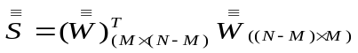, para terminar formando una matriz de autocovarianzas (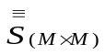). Cada elemento de la matriz de autocovarianzas, formada de acuerdo a la (8.5), coincidirá con el calculado por (8,4) a menos de una constante (N-M).
La matriz definida en (8.5) es real, cuadrada y simétrica (Hermítica)(**), a la que se le puede aplicar por consiguiente una descomposición canónica como en el PCA.

(**) Recordar que una matriz se dice que es Hermítica si la traspuesta de la matriz compleja conjugada coincide con la matriz original. Si A es real y simétrica, entonces su traspuesta conjugada coincide con la matriz original
______________________________________________________________________

Es decir, que podemos realizar la matriz un análisis equivalente como hiciéramos con las matrices de covarianza o correlación en el PCA . La descomposición en autovalores de la matriz de autocovarianzas (8.4) (o autocorrelación, pues los términos e la serie fueron previamente normalizados en (8.3)) desplazada en el tiempo, produce componentes principales temporales, que denominaremos 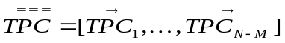, con vectores columnas definidos como 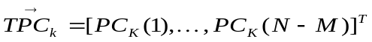; y los correspondientes autovectores temporales 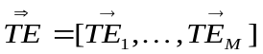 con 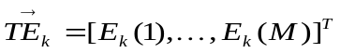 . Tal como en el caso del PCA, cada elemento de la matriz original de datos puede ser reconstruido en base a las componentes principales y autovectores. En este caso particular, la serie temporal original () puede ser reconstruida en la forma y:

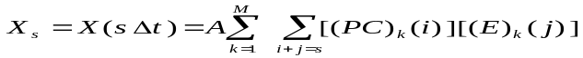 (8.6)

donde el valor de la constante A es generalmente (1/M) excepto cerca del principio y fin de la serie, como veremos a continuación.
Dado que tanto los autovectores como las componentes principales son en este caso series temporales, podemos interpretar que SSA desarrolla un conjunto de filtros autoadaptados a los datos de la serie; de forma tal que en la (8.6) podemos hacer la siguiente interpretación:

es el (s =i+j)-ésimo valor de la serie
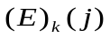 es el j-ésimo elemento del filtro k-ésimo
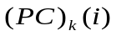 es la amplitud de la señal capturada por el k-ésimo filtro.

El índice “ i ” denota un instante en el tiempo; mientras que el índice “ j “ corresponde a un corrimiento en el tiempo (lag) respecto al instante “ i “. Es por este motivo que M recibe también el nombre de ancho de ventana de los filtros.

De acuerdo a Plaut y Vautard (1994), la ecuación (8.6) puede ser escrita como:

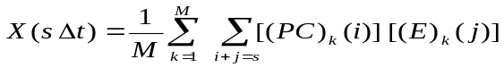
cuando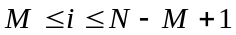 (8.6a)

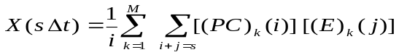
cuando 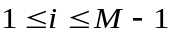 (8.6b)

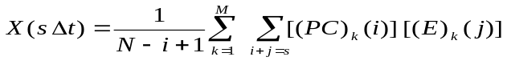
cuando 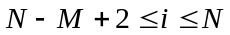 (8.6c)

Plaut G. and R. Vautard, 1994: Spells of low-frequency oscillation and weather regimes in the northern Hemisphere, Journal of Atmospheric Sciences, 51, 210-236.
______________________________________________________________________

La descomposición en 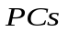 dada las (8.6a,b,c) nos permite identificar más claramente los diferentes procesos ocultos en la señal 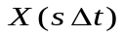. Las primeras componentes 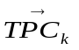 estarán naturalmente asociadas a mecanismos determinísticos, que explican la mayor parte de la varianza total de la serie. Las restantes corresponderán a información que no puede ser separada del ruido de fondo.

Los 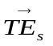 y autovalores 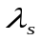, satisfacen la ecuación canónica (equivalente a la (6.69)):
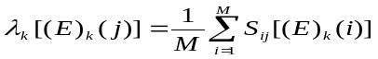 (8.7)

donde 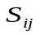 es el valor de la autocovarianza para el lag 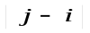 dada por (8.4).
Uno de los resultados más destacables del SSA es que, aunque teóricamente la condición de estacionariedad está implícita en dicho análisis, el SSA se aplica muy bien en presencia de no-estacionariedades de largo período como tendencias.

  - Oscilaciones y pares oscilatorios

Es necesario destacar que pares de autovalores muy próximos (casi iguales) están asociados con oscilaciones en la señal . Vautard and Ghil (1989) han demostrado que para una señal sinusoidal (excluivamente periódica), con frecuencia angular 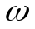, los únicos autovalores distintos de cero serán:

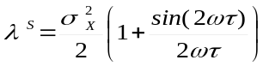

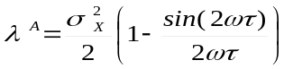 (8.8)

donde 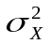 es la varianza de la señal y 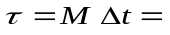ancho de la ventana. Los autovectores correspondientes estarán dados por:

(par)
(8.9)
(impar)

con 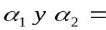constantes.
______________________________________________________________________
Vautard R. And M. Ghil (1989): Singular spectrum analysis in nonlinear dynamics, with applications to paleoclimatic series. Physica D, 35, 395-424.

Dependiendo de los valores de 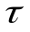,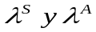, 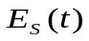y 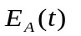 variarán periódicamente. En particular, cuando 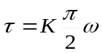 (con K= entero), los autovalores coinciden. Este caso es conocido en el PCA como degeneración del problema, en su máximo valor . El caso de degeneración significa que cada combinación lineal de 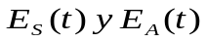 es también un autovector. En otras palabras, para un valor de la ventana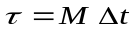, existen valores resonantes de 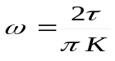, y en tales casos los autovalores coinciden. A la inversa, si dos autovalores son coincidentes (o casi coincidentes), ellos deben estar relacionados con una oscilación pura de frecuencia angular (o 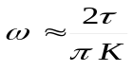 en el caso de una casi coincidencia). Cabe hacer notar que lo anterior ha sido desarrollado para el caso de una oscilación pura, es decir para una señal del tipo 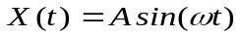, pero puede ser extendido a señales geofísicas (discretas), generalmente contaminadas con ruido, y frecuentemente no-estacionarias (como tendencias o fluctuaciones de largos períodos). Entonces, en la práctica los pares con autovalores muy próximos, necesitan estar entre los primeros autovalores obtenidos del SSA, para que estén asociados a una estructura quasi-oscilatoria con significado estadístico. Es necesario hacer notar, que los mismos “pares oscilatorios” (amen de otros nuevos) aparecerían si cambiamos la ventana (), por un múltiplo de (es decir,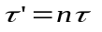, con n entero).
Las propiedades anteriores pueden ser extendidas al caso de múltiples señales periódicas, lo que nos permitirán la detección de oscilaciones de significación física en los registros, sin la utilización de laboriosas herramientas de análisis espectral.
Al ser representada una oscilación por las componentes 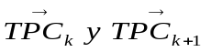, asociadas a un par de autovalores degenerados,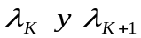, dichas componentes sirven como un indicador de la fase y amplitud de dicha oscilación. La relación de cuadratura (corrimientos de fase en un cuarto de período) entre , nos permitiría en principio, determinar la amplitud 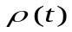 y fase 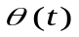, al plantear la oscilación en forma compleja:

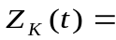 (8.10)

Algo que debe ser tenido en cuenta son los errores que se producen al calcular las soluciones numéricas, los cuales pueden conducir en la práctica a autovalores muy próximos para componentes no-periódicas. Por ejemplo: en el caso del ruido blanco, todas las componentes tienen autovalores pequeños y estadísticamente son indistinguibles entre sí. El problema consiste en determinar ciertos criterios para identificar una periodicidad real.

a) - La selección del tamaño de la ventana M (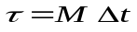) es un problema delicado, pues
de acuerdo a lo visto M limita el mayor período que puede resolver el SSA. Al
mismo tiempo que afecta directamente al cálculo de la matriz de autocovarianzas
(4.4). En la práctica se suele seleccionar M de modo que 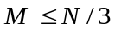.
b)- Los errores en la estimación de los autovalores, de acuerdo a North et al. (1982)
(Ver (3.56) en las notas de Componentes Principales) es:

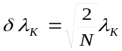

donde N es el número total de datos de la serie. Sin embargo, algunos autores
consideran que tal error es excesivo. Ghil and Vautard (1991) proponen como
alternativa
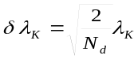 (8.11)
donde 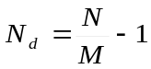( M= ventana del SSA).
Gil M. and R. Vautard, 1991: Interdecadal oscillations and the warming traed in global temperatura time series. Nature, 350, 324-327.
______________________________________________________________________
Otros autores prefieren tomar un valor intermedio entre , de
acuerdo a:
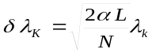 (8.12)
donde L es el “decorrelation time”, es decir el tiempo a partir del cual la serie
pierde su autocorrelación . Mientras que 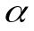 toma un valor entre 1 y 2.
Cuando 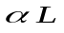>M, la (8.12) toma la forma
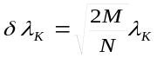 (8.13)
En general dentro del ámbito del SSA, la fórmula (8.11) es la más frecuentemente
utilizada..
Entonces, asumiendo cierto error se pueden determinar los autovalores
aparentemente degenerados , como potenciales pares oscilatorios
c)- El determinar sí tanto los autovectores como las componentes están en cuadratura,
es un problema que en general no puede determinarse por simple inspección. Un
método útil es realizar la correlación entre pares de componentes y determinar el
lag para el cual se produce el mayor valor. Dicho lag corresponde a 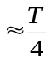, donde T
es el período dominante de la componente oscilatoria.

Programa de reconstrucción tipo

PROGRAM REC12
C ESTE PROGRAMA RECONSTRUYE PARCIALMENTE LA SERIE ORIGINAL
C A PARTIR DE LAS COMPONENTES TPC1, TPC2
C OBTENIDAS DEL SSAV1.FOR.
C
C N= NUMERO TOTAL DE DATOS DE LA SERIE ORIGINAL
C M= ANCHO DE LA VENTANA DEL FILTRO EN EL SSA
C TPC1(I)=PC(I,1) PRIMERA COMPONENTE PRINCIPAL (LONGITUD N-M)
C TPC2(I)=PC(I,2) SEGUNDA COMPONENTE PRINCIPAL (LONGITUD N-M)
C
C T-E1(I)=E(I,1) PRIMER AUTOVECTOR (LONGITUD M)
C T-E2(I)=E(I,2) SEGUNDO AUTOVECTOR (LONGITUD M)
C X1(I)= SERIE RECONSTRUIDA CON CP(I,1) (LONGITUD N)
C X2(I)= SERIE RECONSTRUIDA CON CP(I,2) (LONGITUD N)
C XR12(I)= X1(I)+X2(I)
C
PARAMETER(N=70,M=25,LMAX=M,NN=N-M+1)
REAL PC1,PC2,PC(N-M,2),SUM
REAL E1,E2,X1(N),X2(N),XMED12(N)
REAL E(LMAX,2),SUM1,SUM2,ET,DAT(N)
REAL RESIDUAL(N)
INTEGER ANIO,YEAR(N)
C
C LEE LOS DATOS ORIGINALES DE ET
C
OPEN(UNIT=7,FILE='ETVAPORATION(NEW).BP3',STATUS='OLD')
SUM=0.0
DO I=1,N
READ(7,11)ANIO,ET
SUN=SUM+ET
DAT(I)=ET
YEAR(I)=ANIO
END DO
MED=SUM/FLOAT(N)
11 FORMAT(I5,F9.1)
CLOSE(UNIT=7)
C ***************************
C LEE LAS COMPONENTES PC1 Y PC2
C
OPEN(UNIT=1,FILE='ETEVAPPCS.M25',STATUS='OLD')
DO I=1,N-M
READ(1,12)PC1,PC2
PC(I,1)=CP1
PC(I,2)=CP2
END DO
12 FORMAT(2F10.2)
CLOSE(UNIT=1)
C ***********************************************
C LEE LOS AUTOVECTORES E1 Y E2
C
OPEN(UNIT=2,FILE='ETEVAPEOF.M25',STATUS='OLD')
DO I=1,LMAX
READ(2,14)E1,E2
E(I,1)=E1
E(I,2)=E2
END DO
14 FORMAT(2F8.5)
CLOSE(UNIT=2)
C ***********************************************
C ***********************************************
C RECONSTRUCCION DE LOS DATOS SEGUN PC(I,1) (X1(I))
C RECONSTRUCCION DE LOS DATOS SEGUN PC(I,2) (X2(I))
C
DO LT=2,M-1
SUM1=0.0
SUM2=0.0
DO J=1,LT
K=LT-J
IF(K.LE.0)GO TO 62
SUM1=SUM1+PC(K,1)*E(J,1)
SUM2=SUM2+PC(K,2)*E(J,2)
62 END DO
X1(LT)=SUM1/FLOAT(LT)
X2(LT)=SUM2/FLOAT(LT)
END DO
C
DO LT=M,N-M+1
SUM1=0.0
SUM2=0.0
DO J=1,M
K=LT-J
IF(K.LE.0)GO TO 61
IF(K.GT.N-M)GO TO 61
SUM1=SUM1+PC(K,1)*E(J,1)
SUM2=SUM2+PC(K,2)*E(J,2)
61 END DO
X1(LT)=SUM1/FLOAT(M)
X2(LT)=SUM2/FLOAT(M)
END DO
C
DO LT=N-M+2,N
SUM1=0.0
SUM2=0.0
DO J=LT-N+M,M
K=LT-J
IF(K.LE.0)GO TO 60
SUM1=SUM1+PC(K,1)*E(J,1)
SUM3=SUM3+PC(K,3)*E(J,3)
60 END DO
X1(LT)=SUM1/FLOAT(N-LT+1)
X2(LT)=SUM2/FLOAT(N-LT+1)
END DO
C
C RECONSTRUYE LA SERIE
C XMED12(I)=X1(I)+X2(I)+MED
C XR23(I)=X2(I)+X3(I)
DO I=2,N
XMED12(I)=X1(I)+X2(I)+MED
RESIDUAL(I)=DAT(I)-X1(I)-X2(I)
END DO
C
C
C ESCRIBE LOS RESULTADOS EN EL ARCHIVO DE SALIDA
C
OPEN(UNIT=3,FILE='REC12ETVAP.M25',STATUS='NEW')
WRITE(3,16)
16 FORMAT('YEAR',4X,'ET(t)',4X,' REC34ET(t)',4X,'RESIDUAL')
DO I=2,N
WRITE(3,18)YEAR(I),DAT(I),XMED12(I),RESIDUAL(I)
END DO
18 FORMAT(I4,2X,F11.3,2X,F11.3,2X,F11.3)
STOP
END
_____________________________________________________________________
Aplicaciones:
Actividad de la superficie solar: Manchas solares (Sunspots)

Entre las observaciones que se realizan sistemáticamente sobre la superficie solar, probablemente la más conocida es el del número, posición y tamaño de las manchas solares (sunspots). Las manchas solares son regiones relativamente obscuras sobre la fotosfera (la superficie del sol). Las manchas solares son regiones relativamente frías, con una temperatura promedio de alrededor de los 4000ºK, en comparación con la temperatura media de la fotosfera de unos 6000 ºK. Debido a esta relativamente baja temperatura, las manchas solares aparecen como negras.
El número de manchas solares que aparecen en promedio sobre el disco solar a lo largo de un período de tiempo es muy variable. El número de manchas solares que aparecen diariamente, como así también su posición sobre la superficie solar ha sido registrado en forma continua por alrededor de 200 años. En los años de mayor número de manchas solares (máximum sunspots), la superficie solar esta muy perturbada, y se observan frecuentes emisiones violentas (destellos solares) de partículas y radiación. Durante los periodos de mínima cantidad de manchas la actividad es menor.
La Tabla XXIII, presenta el promedio anual de manchas solares entre 1700 y 1955.

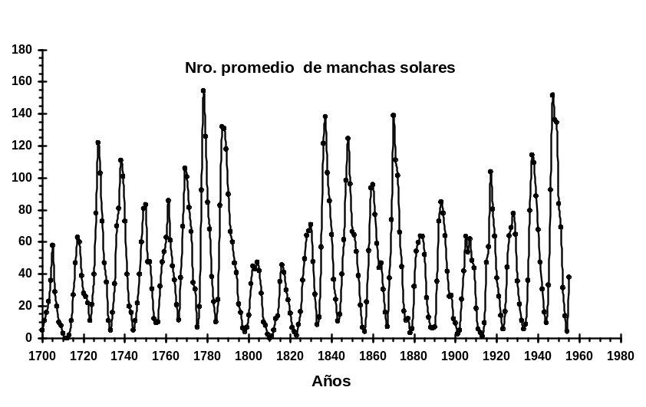
Figura 8.1

La Figura 8.1 muestra la evolución anual de las manchas solares promedio, dadas por la Tabla XXIII. Entre 1700 y 1955.
Años Nr. medio Años Nr. medio Años Nr. medio Años Nr. medio
1700 5 1764 36.4 1828 64.2 1892 73
1701 11 1765 20.9 1829 67 1893 85.1
1702 16 1766 11.4 1830 70.9 1894 78
1703 23 1767 37.8 1831 47.8 1895 64
1704 36 1768 69.8 1832 27.5 1896 41.8
1705 58 1769 106.1 1833 8.5 1897 26.2
1706 29 1770 100.8 1834 13.2 1898 26.7
1707 20 1771 81.6 1835 56.9 1899 12.1
1708 10 1772 66.5 1836 121.5 1900 9.5
1709 8 1773 34.8 1837 138.3 1901 2.7
1710 3 1774 30.6 1838 103.2 1902 5
1711 0 1775 7 1839 85.7 1903 24.4
1712 0 1776 19.8 1840 64.6 1904 42
1713 2 1777 92.5 1841 36.7 1905 63.5
1714 11 1778 154.4 1842 24.2 1906 53.8
1715 27 1779 125.9 1843 10.7 1907 62
1716 47 1780 84.8 1844 15 1908 48.5
1717 63 1781 68.1 1845 40.1 1909 43.9
1718 60 1782 38.5 1846 61.5 1910 18.6
1719 39 1783 22.8 1847 98.5 1911 5.7
1720 28 1784 10.2 1848 124.7 1912 3.6
1721 26 1785 24.1 1849 96.3 1913 1.4
1722 22 1786 82.9 1850 66.6 1914 9.6
1723 11 1787 132 1851 64.5 1915 47.4
1724 21 1788 130.9 1852 54.1 1916 57.1
1725 40 1789 118.1 1853 39 1917 103.9
1726 78 1790 89.9 1854 20.6 1918 80.6
1727 122 1791 66.6 1855 6.7 1919 63.6
1728 103 1792 60 1856 4.3 1920 37.6
1729 73 1793 46.9 1857 22.7 1921 26.1
1730 47 1794 41 1858 54.8 1922 14.2
1731 35 1795 21.3 1859 93.8 1923 5.8
1732 11 1796 16 1860 95.8 1924 16.7
1733 5 1797 6.4 1861 77.2 1925 44.3
1734 16 1798 4.1 1862 59.1 1926 63.9
1735 34 1799 6.8 1863 44 1927 69
1736 70 1800 14.5 1864 47 1928 77.8
1737 81 1801 34 1865 30.5 1929 64.9
1738 111 1802 45 1866 16.3 1930 35.7
1739 101 1803 43.1 1867 7.3 1931 21.2
1740 73 1804 47.5 1868 37.6 1932 11.1
1741 40 1805 42.2 1869 74 1933 5.7
1742 20 1806 28.1 1870 139 1934 8.7
1743 16 1807 10.1 1871 111.2 1935 36.1
1744 5 1808 8.1 1872 101.6 1936 79.7
1745 11 1809 2.5 1873 66.2 1937 114.4
1746 22 1810 0 1874 44.7 1938 109.6
1747 40 1811 1.4 1875 17 1939 88.8
1748 60 1812 5 1876 11.3 1940 67.8
1749 80.9 1813 12.2 1877 12.4 1941 47.5
1750 83.4 1814 13.9 1878 3.4 1942 30.6
1751 47.7 1815 35.4 1879 6 1943 16.3
1752 47.8 1816 45.8 1880 32.3 1944 9.6
1753 30.7 1817 41.1 1881 54.3 1945 33.2
1754 12.2 1818 30.1 1882 59.7 1946 92.6
1755 9.6 1819 23.9 1883 63.7 1947 151.6
1756 10.2 1820 15.6 1884 63.5 1948 136.3
1757 32.4 1821 6.6 1885 52.2 1949 134.7
1758 47.6 1822 4 1886 25.4 1950 83.9
1759 54 1823 1.8 1887 13.1 1951 69.4
1760 62.9 1824 8.5 1888 6.8 1952 31.5
1761 85.9 1825 16.6 1889 6.3 1953 13.9
1762 61.2 1826 36.3 1890 7.1 1954 4.4
1763 45.1 1827 49.6 1891 35.6 1955 38
Tabla 8.1

Analizaremos dichos datos:
Aplicaremos el programa SSAV con N=256 (número de datos) y M=20 (ventana)

Archivos de entrada dado por los datos de la Tabla 8.1

Salidas:

Nro. DE DATOS= 256 VALOR MEDIO= 44.782 VARIANZA=1253.52

RESULTADOS DEL PROGRAMA

LOS PRIMEROS AUTOVALORES DE LA MATRIZ Y LOS % DE
LAS VARIANZAS ASOCIADAS A CADA COMPONENTE
ORDENADOS EN FORMA DECRECIENTE SON:

RANK EIGENVALUE % VAR ERROR

1 .81224610E+04 33.4349 .71793090E+03
2 .71602590E+04 29.4742 .63288340E+03
3 .33324350E+04 13.7175 .29454840E+03
4 .14715190E+04 6.0573 .13006520E+03
5 .13093040E+04 5.3896 .11572720E+03
6 .10763990E+04 4.4308 .95141120E+02
7 .43908130E+03 1.8074 .38809670E+02
8 .41678630E+03 1.7156 .36839050E+02
9 .28548680E+03 1.1752 .25233710E+02
10 .17974650E+03 .7399 .15887490E+02
11 .12519460E+03 .5153 .11065740E+02
12 .79460700E+02 .3271 .70234000E+01
13 .51851040E+02 .2134 .45830280E+01
14 .42951880E+02 .1768 .37964460E+01
15 .42851230E+02 .1764 .37875490E+01
16 .41590180E+02 .1712 .36760870E+01
17 .35326220E+02 .1454 .31224260E+01
18 .33961730E+02 .1398 .30018210E+01
19 .23466180E+02 .0966 .20741370E+01
20 .23205060E+02 .0955 .20510570E+01

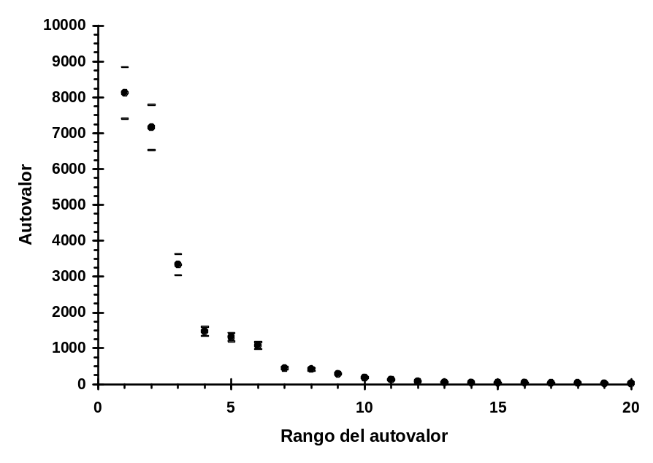
Figura 8.2
La Figura 8.2 muestra el espectro de autovalores correspondiente y sus errores.

Analizamos la posibilidad que 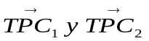 (62.91% de la varianza total) formen un posible par cuasi-oscilatorio (ver Figuras 8.2 y 8.3)

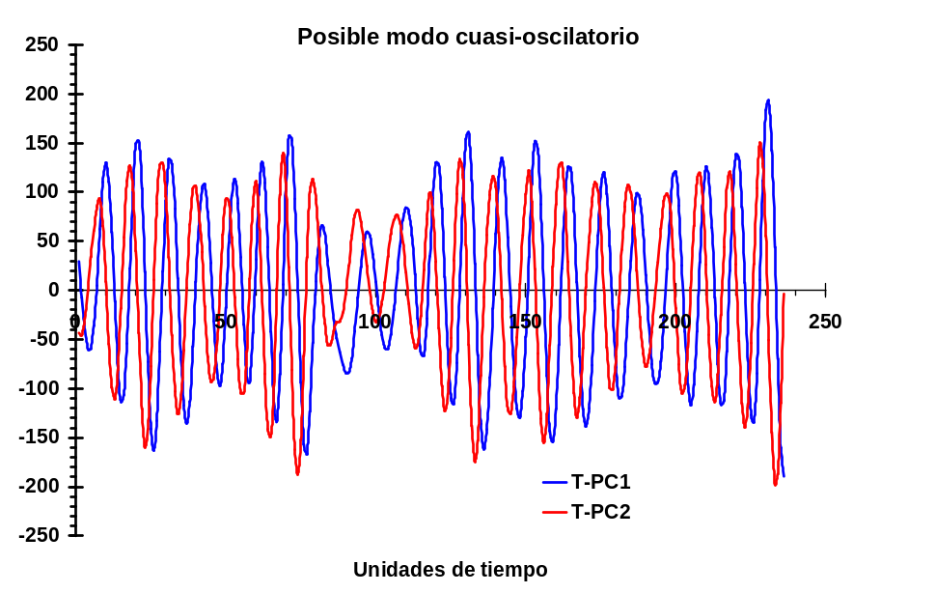
Figura 8.3

Para verificar que se trata de un par oscilatorio de la misma frecuencia se realiza un análisis espectral de , Primera corrida:

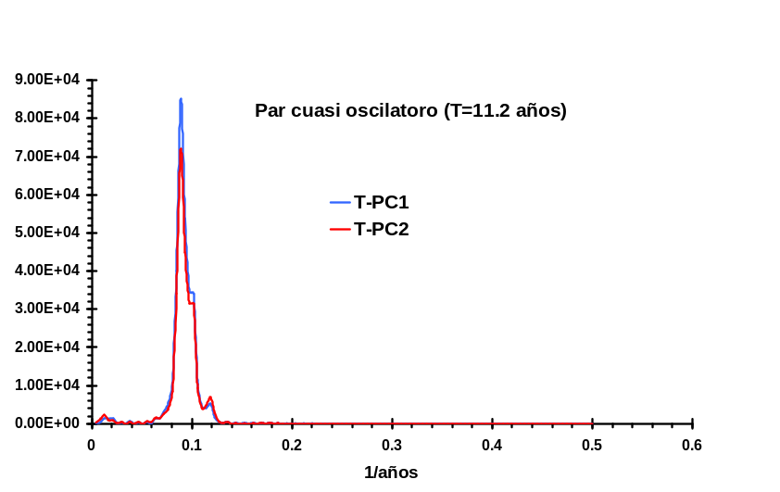
Figura 8.4

La Figura 8.4 muestra los espectros conjuntos para .
Las componentes restantes no forman pares oscilatorios bien definidos, incluidos el par de autovalores 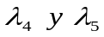. Teniendo en cuenta las fórmulas (8.6 a, b y c) podemos reconstruir la serie temporal en base a la señal definida por el modo de oscilación con 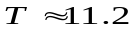 años, correspondiente a . Utilizaremos para tales fines el programa REC12 (N=256, M=20, MED= 44.782 e INI=1700).

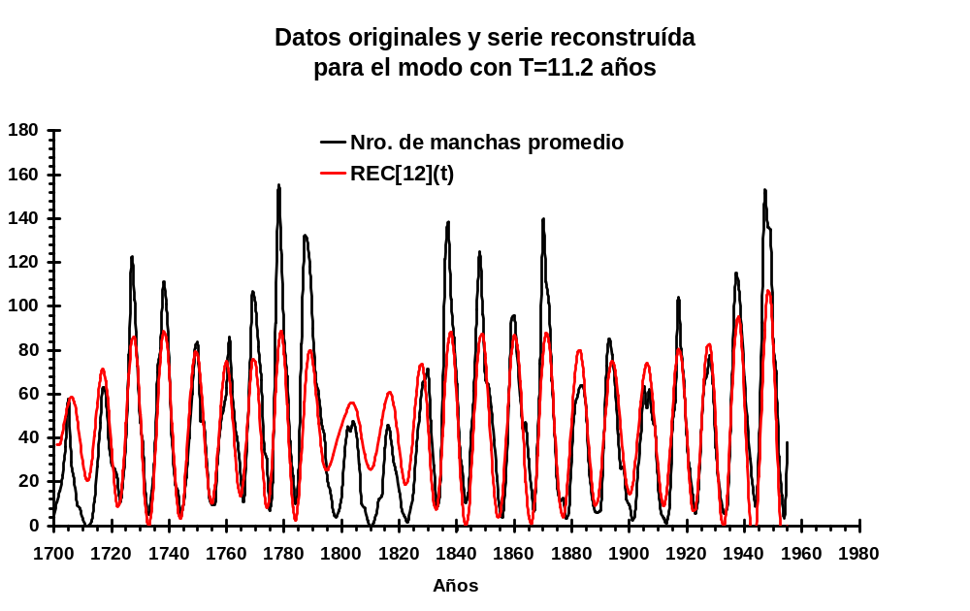
Figura 8.5
La Figura 8.5 muestra la serie reconstruida con el modo de oscilación correspondiente a años (62.91% de la varianza total).
______________________________________________________________________

4.3 Reconstrucción y aplicaciones de filtrado

Utilizando las ecuaciones (8.6 a, b y c) es posible reconstruir la serie temporal en base a cada una de las K-ésimas componentes. En la sección 4.2 hemos puesto el énfasis en las componentes oscilatorias presentes en la serie; las que se manifestaban en el SSA como un par oscilatorio conformado por los 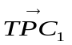 y sus componentes asociadas 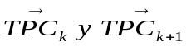. Sin embargo, no todas las primeras componentes que retenemos luego del SSA, formarán pares oscilatorios. Algunas pueden contener información muy valiosa sobre procesos de baja frecuencia o tendencias (no-estacionariedades). Es en este aspecto cuando se hace evidente el hecho que el método provee componentes estadísticamente independientes, sin presunción de sus formas funcionales. Esto nos permite analizar los procesos de baja frecuencia sin tener que recurrir a la aproximación de los mismos por una relación funcional determinada. Por ejemplo, aproximación lineal de la tendencia, polinómica, etc.
Entonces, una vez seleccionado el conjunto de componentes que nos interesa, por ejemplo la y el par oscilatorio correspondiente a las 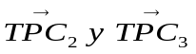, con sus autovectores asociados; podemos reconstruir la serie para cada proceso. Haciendo K=1 en (8.6 a, b y c) reconstruimos la serie temporal completa (s=1, ..., N) asociada al proceso representado por la . Mientras que tomando K=2 y K=3 (sumando ambos resultados), reconstruimos la serie asociada a la oscilación definida por el par .
Este mismo mecanismo de reconstrucción nos permite filtrar un determinado proceso de la serie original. La ventaja frente a los filtros digitales es que en este caso no se pierde información en los extremos de la serie. Por ejemplo: Si a la serie original le restamos la serie reconstruida con y 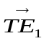, obtenemos una nueva serie donde el proceso involucrado en la primera componente (por caso una tendencia) ha sido totalmente removido.

